**Аукцион МСП (566)**

Первые части

07.04.2022

Признать первую часть заявки на участие в торгах участника закупки с регистрационным номером заявки 641 не соответствующей пункту _______ документации и пункту _______ извещения о проведении закупки на основании пункта 4.4.4 статьи 20 Положения о закупках АО «ДОМ.РФ» товаров, работ, услуг, поскольку (брать из описания причины отклонения);

- Отклонить участника закупки с регистрационным номером заявки 641 на основании пункта 21 статьи 3.4 Федеральным законом от 18 июля 2011 года №223-ФЗ «О закупках товаров, работ, услуг отдельными видами юридических лиц», пункта ______, поскольку (брать из описания причины отклонения).

Вторые части

07.04.2022

1. Убрать отступ между Дата и время открытия доступа к заявкам и Номер закупки в ЕИС
2. Уменьшить отступы в абзаце с решением комиссии по результатам аукциона.
3. При отклонении 1 участника:

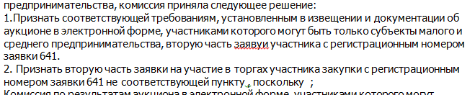

П. 1 орфографическая ошибка, убрать слово заявки перед номером.

П. 2. Отклонена другая заявка.

Исправить формулировку, поставить нижние подчеркивания - … пункту __ документации и пункту ___ извещения о проведении закупки на основании пункта 4.4.4 статьи 20 Положения о закупках АО «ДОМ.РФ» товаров, работ, услуг,…

, поскольку (указывать описание причины отклонения)

1. Если допущена 1 заявка - несостоявшимся писать слитно



1. Нет результатов голосования.